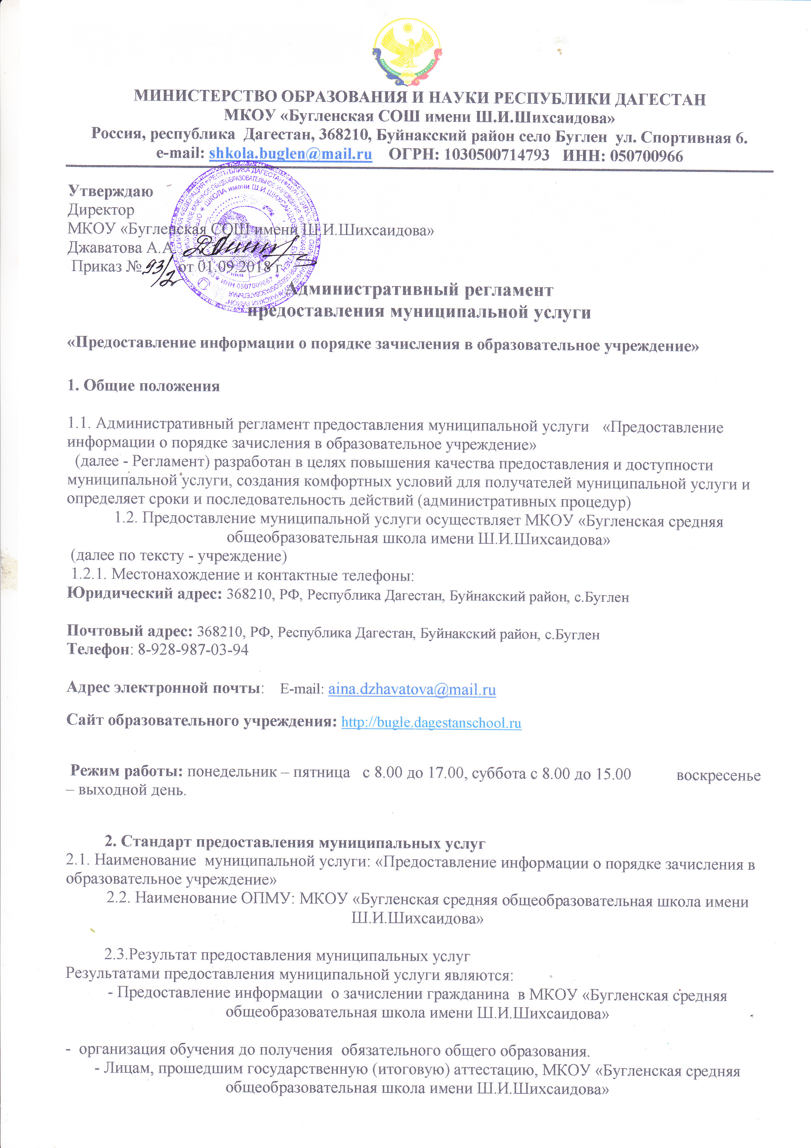

- организация обучения до получения обязательного общего образования.
- Лицам, прошедшим государственную (итоговую) аттестацию, МКОУ «Бугленская средняя общеобразовательная школа имени Ш.И.Шихсаидова»
, имеющие государственную аккредитацию выдает документы государственного образца об уровне образования, заверяемые печатью соответствующего образовательного учреждения.
- Лицам, не завершившим образования соответствующего уровня (основное общее, среднее (полное) общее), не прошедшим государственной (итоговой) аттестации или получившим на государственной (итоговой) аттестации неудовлетворительные результаты, выдается справка установленного образца об обучении в образовательном учреждении.
- Приказ о зачислении гражданина в МКОУ «Бугленская средняя общеобразовательная школа имени Ш.И.Шихсаидова»
.
2.4. Срок предоставления муниципальных услуг.
2.4.1. Срок непосредственного предоставления муниципальной услуги:
- с момента издания приказа о зачислении в МКОУ «Бугленская средняя общеобразовательная школа имени Ш.И.Шихсаидова»

на период нормативных сроков освоения основных образовательных программ начального общего, основного общего, среднего (полного) общего образования.
2.4.2. Срок прохождения отдельных административных процедур:

Сотрудник МКОУ «Бугленская средняя общеобразовательная школа имени Ш.И.Шихсаидова»
принимает от гражданина документы для получения муниципальной услуги: заявление о приеме в общеобразовательное учреждение, к заявлению о приеме в общеобразовательное учреждение прилагается личное дело обучающегося (для приема в 1 класс - свидетельство о рождении),медицинская карта ребенка.
2.4.3. Гражданину, подавшему заявление (Приложение № 3) о приеме в МКОУ «Бугленская средняя общеобразовательная школа имени Ш.И.Шихсаидова»
, выдается документ установленного образца
(Приложение 4).
2.4.4. Датой принятия к рассмотрению заявления о приеме в МКОУ «Бугленская средняя общеобразовательная школа имени Ш.И.Шихсаидова»
и прилагаемых документов считается дата регистрации в журнале регистрации поступивших заявлений.
2.4.5. Решение о зачислении в школу должно быть принято по результатам рассмотрения заявления о приеме в школу и иных представленных гражданином документов до 30 августа каждого года для учащихся 1 и 10 классов, для поступивших в течение учебного года – в день обращения.
2.5.Правовые основания для предоставления муниципальной услуги
. Перечень нормативных правовых актов, непосредственно регулирующих исполнение муниципальной услуги:
- Конвенция о правах ребенка, одобренная Генеральной Ассамблеей ООН 20.11.1989;
- Конституция Российской Федерации;
- Федеральный закон от 22.08.2004 № 122 – ФЗ «О внесении изменений взаконодательные акты Российской Федерации и признании утратившими силу некоторых законодательных актов Российской Федерации в связи с принятием федеральных законов «О внесении изменений и дополнений в Федеральный закон «Об общих принципах организации законодательных (представительных) и исполнительных органов государственной власти субъектов Российской Федерации» и «Об общих принципах организации местного самоуправления в Российской Федерации»;
- Федеральный закон от 2 мая 2006 г. № 59-ФЗ «О порядке рассмотрения обращений граждан Российской Федерации»;
- Федеральный закон от 24 июня 1999 г. № 120-ФЗ «Об основах системы профилактики безнадзорности и правонарушений несовершеннолетних»;
- Закон Российской Федерации 10.07.1999 №3266-1 «Об образовании» с изменениями и дополнениями;
- Закон Российской Федерации от 07.02.92 № 2300-1 «О защите прав потребителей»;
- Постановление Правительства Российской Федерации от 4.10.2000 № 751 «О Национальной доктрине образования в Российской Федерации»;
- Постановление Правительства РФ от 19 марта 2001 года № 196 «Об утверждении типового Положения об общеобразовательном учреждении»;
- Постановлением Главного государственного санитарного врача Российской Федерации от 29.12.2010 № 189 "О введении в действие санитарно-эпидемиологических правил и нормативов СанПиН 2.4.2. 2821-10";
- Приказ Министерства образования РФ от 23 июня 2000 года № 1884 «Об утверждении Положения о получении общего образования в форме экстерната»;
- Письмо Минобразования РФ от 14 июля 2003 г. № 27/2967-6 (Инструктивное письмо «О психолого-медико-педагогической комиссии»);

2.6. исчерпывающий перечень документов, необходимых в соответствии с законодательными или иными нормативными правовыми актами для предоставления муниципальной услуги
2.7. исчерпывающий перечень оснований для отказа в приеме документов, необходимых для предоставления муниципальных услуги
2.8. исчерпывающий перечень оснований для отказа в предоставлении муниципальной услуги
2.9.Размер платы, взимаемой с заявителя при предоставлении муниципальной услуги. И способы ее взимания в случаях, предусмотренных федеральными законами, принимаемыми в соответствии с ними иными нормативными правовыми актами Российской Федерации, муниципальными правовыми актами
2.10. Максимальный срок ожидания в очереди при подаче запроса о предоставлении муниципальной услуги и при получении результата предоставления муниципальной услуги
2.11. Срок регистрации запроса заявителя о предоставлении муниципальной услуги
2.12.Требования к помещениям, в которых предоставляются муниципальные услуги. К залу ожидания. Местам для заполнения запросов о предоставлении муниципальной услуги. Информационным стендам с образцами их заполнения и перечнем документов, необходимых для предоставления каждой муниципальной услуги
2.13. Показатели доступности и качества муниципальных услуг
2.14. Иные требования, в том числе учитывающие особенности предоставления муниципальных услуг в электронной форме

3.Состав, последовательность и сроки выполнения административных процедур, требования к порядку их выполнения, в том числе особенности выполнения административных процедур в электронной форме

Описание последовательности действий при предоставлении муниципальной услуги

3.1. Предоставление муниципальной услуги включает в себя следующие административные процедуры:

- прием запроса (заявления) о предоставлении информации о муниципальной услуге от заявителя;
- рассмотрение запроса (заявления) о предоставлении муниципальной услуги;
- предоставление информации по запросу заявителя.

3.2. Последовательность административных процедур, выполняемых при предоставлении муниципальной услуги, показаны на блок-схеме в приложении 1 к Регламенту.

3.3 Прием и регистрация запроса (заявления).

Основанием для начала данной административной процедуры является обращение заявителя, претендующего на получение муниципальной услуги.
Ответственным за исполнение данной административной процедуры является должностное лицо, ответственное за предоставление муниципальной услуги.
Срок исполнения данной административной процедуры составляет не более 1 рабочего дня.
Должностное лицо, ответственное за предоставление муниципальной услуги, удостоверяет личность заявителя (при личном обращении заявителя), принимает (запрос) заявление), регистрирует запрос (заявление) в журнале учета и регистрации запросов (заявлений), на втором экземпляре запроса (заявления) ставит отметку о принятии запроса (заявления).
Результатом исполнения данной административной процедуры является регистрация запроса (заявления) в журнале и отметка о принятии запроса (заявления) при личном обращении заявителя.

3.4.Рассмотрение запроса (заявления) о предоставлении муниципальной услуги

Основанием для начала данной административной процедуры является зарегистрированный в журнале запрос (заявление).
Ответственным за исполнение данной административной процедуры является должностное лицо, ответственное за предоставление муниципальной услуги.
Срок исполнения данной административной процедуры составляет не более 1 рабочего дня.
Должностное лицо проверяет соответствие запроса (заявления) требованиям к его оформлению.
Общий максимальный срок рассмотрения запроса (заявления) без учета времени, затраченного на проведение проверки представленных заявителем сведений, не должен превышать 15 минут.

Результатом исполнения данной административной процедуры является установление работником, ответственным за предоставление конкретного вида муниципальной услуги, права заявителя на муниципальную услугу.

3.5. Направление информации заявителю о предоставлении либо об отказе в предоставлении муниципальной услуги.

Основанием для начала административной процедуры является соответствие (не соответствие) запроса (заявления) установленным требованиям.

В случае не соответствия запроса (заявления) установленным требованиям ответственный работник в течение 3 рабочих дней с момента регистрации запроса (заявления) готовит уведомление об отказе заявителю и передает его на рассмотрение директору Школы, который рассматривает и подписывает уведомление об отказе в предоставлении муниципальной услуги. Ответственный работник в течение 10 рабочих дней со дня регистрации запроса (заявления) направляет подписанное уведомление об отказе заявителю по почте. При личной явке заявителя причины отказа могут быть сообщены в устной форме.

В случае отсутствия в запросе (заявлении) оснований для отказа в предоставлении муниципальной услуги ответственный работник направляет информацию заявителю о предоставлении муниципальной услуги.

3.6. Результат действия и порядок передачи результата:

Заявитель получает достоверную, полную информацию о порядке зачисления в образовательное учреждение в письменной (в виде письма, отправленного на указанный почтовый адрес) или устной форме.

3.7. Результат предоставления муниципальной услуги фиксируется в журналах входящей и исходящей документации, при обращении в электронной форме осуществляется регистрация в электронных системах.

4.Формы контроля за предоставлением муниципальной услуги
4.1. Мероприятия по контролю за предоставлением муниципальной услуги проводятся в форме проверок.

4.2. Проверки могут быть плановыми и оперативными.

4.2.1. Плановые проверки проводятся в соответствии с планом основных мероприятий муниципального учреждения "Управление образования Буйнакского района" (далее – Отдел образования) на текущий год.

4.2.2. Оперативные проверки проводятся в случае поступления в Управление образования района обращений физических или юридических лиц с жалобами на нарушение их прав и законных интересов, а также для проверки исполнения предписаний об устранении выявленных нарушений.

4. 3. Контроль за предоставлением муниципальной услуги о зачислении в Школу осуществляется специалистом Отдела образования, курирующим вопросы общего образования.

4.4. При проведении мероприятия по контролю у Школы могут быть затребованы следующие документы и материалы:

- лицензия на право ведения образовательной деятельности;
- свидетельство о государственной аккредитации учреждения;
- документы, регламентирующие структуру управления деятельностью учреждения;
- документы, регламентирующие прием в Школу;
- документы, регламентирующие отчисление обучающихся из Школы, перевод обучающихся;
- документы, регламентирующие осуществление текущего контроля успеваемости, промежуточной и итоговой аттестации обучающихся;
- документы, регламентирующие деятельность Школы, в части охраны и укрепления здоровья обучающихся, воспитанников;
- иные локальные акты, изданные в пределах компетенции Школы.

4.5. Контроль осуществляется на основании приказа начальника Отдела образования.

4.6. Результаты проверки предоставления муниципальной услуги о зачислении доводятся до Школы в письменной форме.

4.7. Должностные лица, по вине которых допущены нарушения положений настоящего регламента, несут дисциплинарную и иную ответственность в соответствии с действующим законодательством

5.Досудебный (внесудебный) порядок обжалования решений и действий (бездействия) органа предоставляющего муниципальную услугу

5.1. Получатели услуги имеют право на обжалование действия или бездействия должностных лиц Школы, отдела образования в досудебном и судебном порядке.

5.2. Предметом досудебного обжалования является не предоставление или отсутствие необходимой информации о зачислении в Школу, нарушение порядка, сроков, содержания предоставляемой информации.

5.3. Основанием для начала досудебного обжалования является подача заявления, обращения в соответствии с предметом досудебного обжалования.

5.4. Заявители могут обжаловать действия или бездействие должностных лиц по исполнению государственной услуги устным (по телефону), письменным или личным обращением:

- на работников школы – директору школы , т. 8-928-987-03-94
- школы - в отдел образования, т. 2-29-00

5.5. При обращении заявителей в письменной форме срок рассмотрения претензии не должен превышать 30 календарных дней с момента регистрации такого обращения. Решение по результатам рассмотрения доводится заявителям в течение 10 рабочих дней.

5.6. Должностные лица проводят личный прием заявителей в установленном порядке.

5.7. Заявитель в своем письменном обращении в обязательном порядке указывает наименование органа, в который направляет письменное обращение, либо фамилию, имя, отчество соответствующего должностного лица, либо должность соответствующего лица, а также свои фамилию, имя, отчество, почтовый адрес, по которому должен быть направлен ответ, излагает суть предложения, заявления, ставит личную подпись и дату.

Дополнительно заявителем могут быть указаны:

- наименование органа, фамилия, имя и отчество, должность специалиста (при наличии информации), решение или действие (бездействие) которого обжалуется;

- обстоятельства, на основании которых заявитель считает, что нарушены его права, свободы и законные интересы, созданы препятствия к их реализации либо незаконно возложена какая-либо обязанность;

- иные сведения, которые заявитель считает необходимым сообщить.

В случае необходимости в подтверждение своих доводов заявитель прилагает к письменному обращению документы и материалы либо их копии.

5.8. По результатам рассмотрения фактов, изложенных в обращении, должностным лицом принимается решение об удовлетворении требований заявителя либо об отказе в удовлетворении претензий, о чем сообщается заявителю, направившему обращение.

5.9. Если в письменном обращении не указана фамилия заявителя, направившего обращение, и почтовый адрес, по которому должен быть направлен ответ, ответ на обращение не дается.

5.10. При получении письменного обращения, в котором содержатся нецензурные либо оскорбительные выражения, угрозы жизни, здоровью и имуществу должностного лица, а также членов его семьи, отдел образования вправе оставить обращение без ответа по существу поставленных в нем вопросов и сообщить заявителю, направившему обращение, о недопустимости злоупотребления правом.

5.11. Если текст письменного обращения не поддается прочтению, ответ на обращение не дается, о чем сообщается заявителю, направившему обращение, если его фамилия и почтовый адрес поддаются прочтению.

5.12. Если в письменном обращении заявителя содержится вопрос, на который заявителю многократно давались письменные ответы по существу в связи с ранее направляемыми обращениями, и при этом в обращении не приводятся новые доводы или обстоятельства, руководитель, иное уполномоченное на то должностное лицо вправе принять решение о безосновательности очередного обращения и прекращении переписки с заявителем по данному вопросу. О данном решении уведомляется заявитель, направивший обращение.

5.13. Обжалование действий (бездействия) и решений должностных лиц, осуществляемых (принятых) в ходе выполнения настоящего регламента в судебном порядке, производится в соответствии с законодательством Российской Федерации.

Приложение 1

«Предоставление информации о порядке
зачисления в образовательное учреждение»

СВЕДЕНИЯ
о МКОУ «Бугленская средняя общеобразовательная школа имени Ш.И.Шихсаидова»

предоставляющую муниципальную услугу

№ п/п | Статус учреждения | Наименование  образовательного учреждения | Юридический и фактический адрес,  адрес электронной почты | ФИО руководителя,  ответственных лиц  номер телефона, телефона-факса
1 | 2 | 3 | 4 | 5
1. | Общеобразо-вательное учреждение | МКОУ «Бугленская средняя общеобразовательная школа имени Ш.И.Шихсаидова» | 368210, РФ, Республика Дагестан, Буйнакский район, с.Буглен  Е-mail: aina.dzhavatova@mail.ru  Сайт школы http://bugle.dagestanschool.ru  Рабочая неделя:  пятидневная  1классы  шестидневная  2-11 классов  Время работы:  с 08.00 до 17.00  Суббота  с 08.00 до 15.00 | Джаватова Айна Абдуллабековна,  директор  8-928-987-03-94  Ответственный  Джамболатова Асият Гаджиевна  Дни приема: пятница,  с 14.00 до 18.00

Приложение 2

к административному регламенту предоставления муниципальной услуги
«Предоставление информации о порядке
зачисления в образовательное учреждение»

ФОРМА ЗАЯВЛЕНИЯ
Директору МКОУ «Бугленская средняя общеобразовательная школа имени Ш.И.Шихсаидова»
______________________________
(фамилия И.О. директора)

от родителя (законного представителя)
_______________________________
(фамилия, имя, отчество полностью)

Место регистрации:______________
_______________________________
Телефон:_______________________

заявление.

Прошу принять моего ребенка (сына, дочь)
_____________________________________________________________________________
(фамилия, имя, отчество)
______________________________________________________________
(дата рождения, место проживания)

в __________ класс.

Окончил (а) ________ классов
школы________________________________________________________________________
(наименование и место расположения школы)

Изучал (а) _____________ язык (при приеме в 1 класс не указывается).

Перечень прилагаемых документов:
1. ___________________________________________________________________________
2. ___________________________________________________________________________
3. ___________________________________________________________________________
4.____________________________________________________________________________

________________
(подпись)
«__» ___________ 20__ г.

Приложение 3
к административному регламенту предоставления муниципальной услуги
«Предоставление информации о порядке зачисления в образовательное учреждение»

БЛОК-СХЕМА
последовательности административных процедур предоставления муниципальной услуги муниципальным общеобразовательным учреждением
Прием муниципальными образовательными учреждениями запроса заявителя о зачислении в образовательное учреждение

Регистрация запроса заявителя работником муниципального образовательного учреждения (секретарь)
Подготовка ответа (информации) заявителю, издание приказа о зачислении в образовательное учреждение
Рассмотрение запроса заявителя исполнителем муниципальной услуги
Направление запроса заявителя руководителю муниципального образовательного учреждения для рассмотрения

Регистрация ответа (информации) и направление ответа заявителю в форме, выбранной заявителем

Подготовка отказа по существу запроса заявителя с обоснованием причин

Приложение 4
к административному регламенту предоставления муниципальной услуги «Зачисление в образовательное учреждение»

